ОТЧЕТ РСВ
Все юрлица и ИП с наемными работниками сдают в налоговую инспекцию отчеты РСВ. Сроки сдачи РСВ в 2024 году – каждый квартал, не позднее 25 числа месяца, следующего за отчетным периодом;
РСВ (расчет по страховым взносам) представляет собой ежеквартальный отчет, который включает страховые взносы всех видов - пенсионные, медицинские и социальные.
Тарифы взносов:
- взносы в Пенсионный фонд - 30%.
Для формирования отчета в 1С заходим в раздел «Отчеты» далее создать- Расчет по страховым взносам – период:
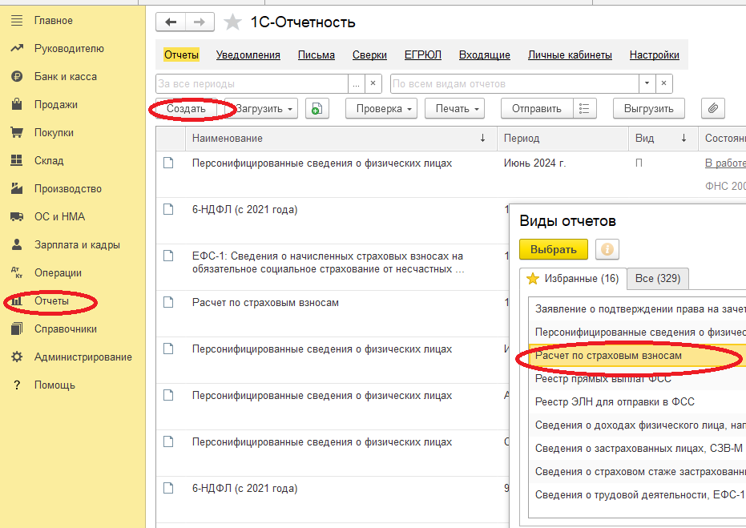
Далее нажимаем «Заполнить» и в таблице появится информация о начисленной заработной плате и взносах за выбранный период:
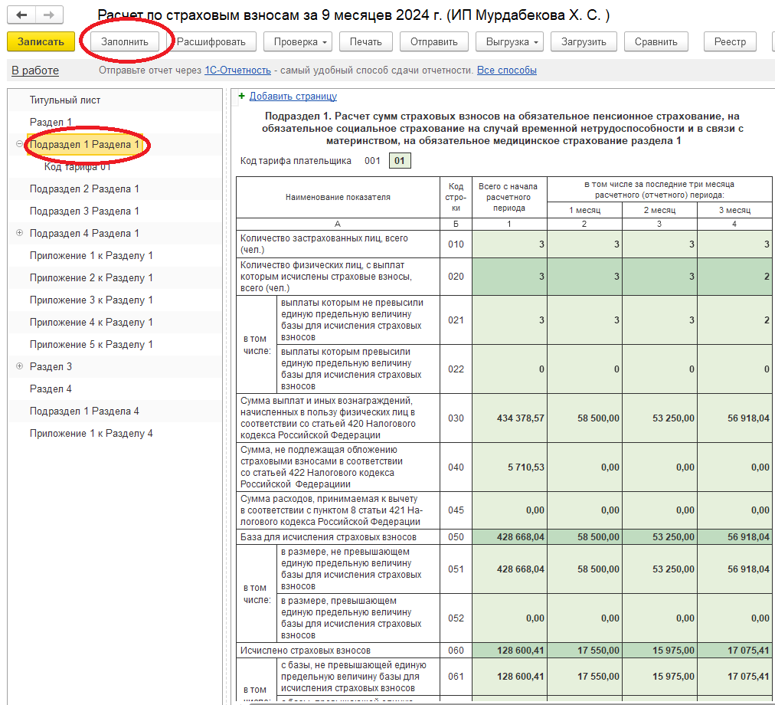
Строка 050 графа 1 равна строке 050 за предыдущий квартал отчетного периода + строки 2,3,4 строки 050 за текущий квартал. В строке 060 графа 1 начисленные взносы ( стр 050 графа 2х 30%= стр060).
Далее проводим проверку, если ошибок не выявлено выгружаем отчет на рабочий стол:

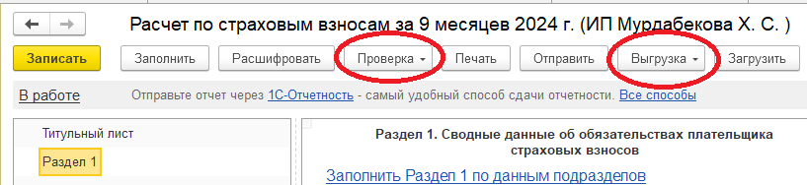

Для отправки отчета в ФНС заходим в СБИС, раздел Отчетность. Нажимаем Загрузить с компьютера, выбираем файл отчета:
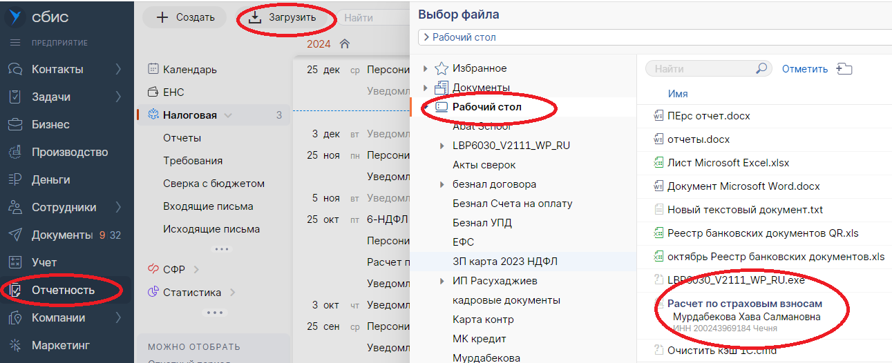
После того как файл загрузится нужно провести проверку. Если ошибок не обнаружено нажимаем «К ОТПРАВКЕ». В случаи обнаружения ошибок предоставляется их список, который нужно исправить.
Если страхователь сдаст отчет позже назначенного срока — его оштрафуют. Штраф равен 5 % от взносов, которые надо уплатить по данным РСВ (уплаченные вовремя взносы инспекторы вычтут из этой суммы). Его начисляют за каждый полный и неполный месяц просрочки. При этом вы не сможете заплатить штраф меньше 1 000 рублей, но и больше чем на 30 % от взносов вас не накажут.

